Фотоотчёт «День Знаний в детском саду»
Красный день в календаре!
Праздник знаний в сентябре.
Этот праздник всех важней,
Этот праздник всех детей.
Этот день у нас повсюду
Отмечает вся страна.
Этот праздник самый лучший,
Добрый день календаря!

Этот день открывает новый учебный год. Пусть этот год будет увлекательным, интересным и принесет детям новые знания, открытия.
1 сентября по традиции в нашем детском саду празднуется День Знаний.
Для групп младшего дошкольного возраста был организован кукольный спектакль «Капризка» в спортивном зале. А по окончании его малыши с удовольствием танцевали
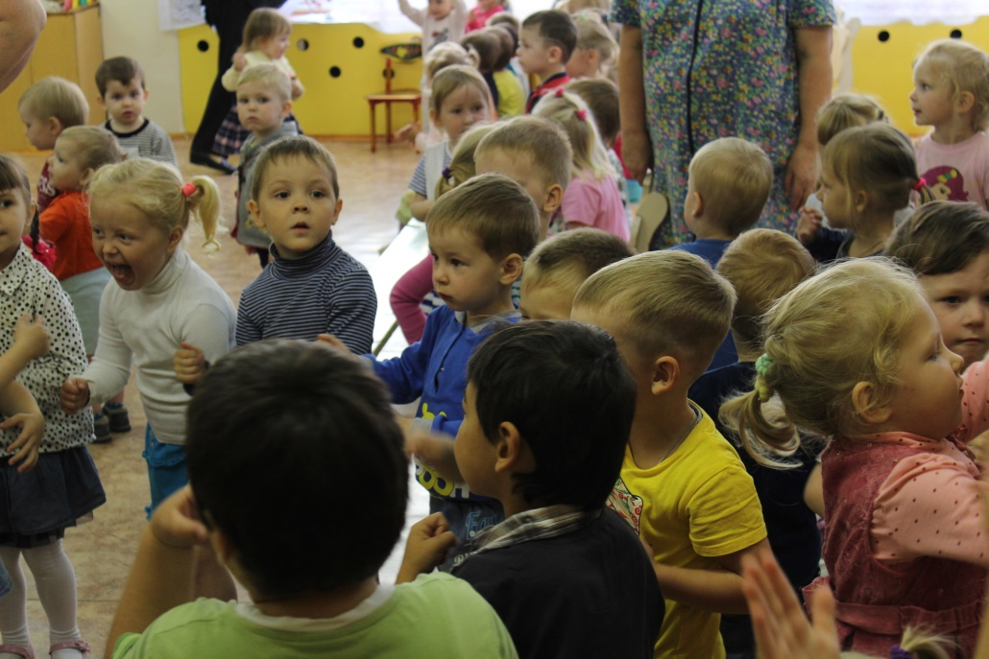
Для старшего дошкольного возраста была организована театрализованная постановка «Теремок на новый лад».
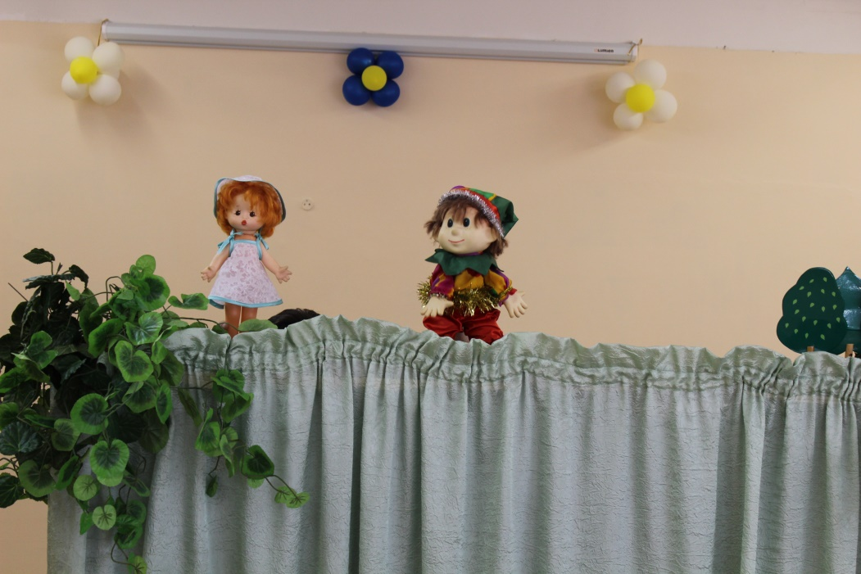
Дети вместе с героями сказки участвовали в представлении: считали, отгадывали загадки, вспоминали знакомые сказки.
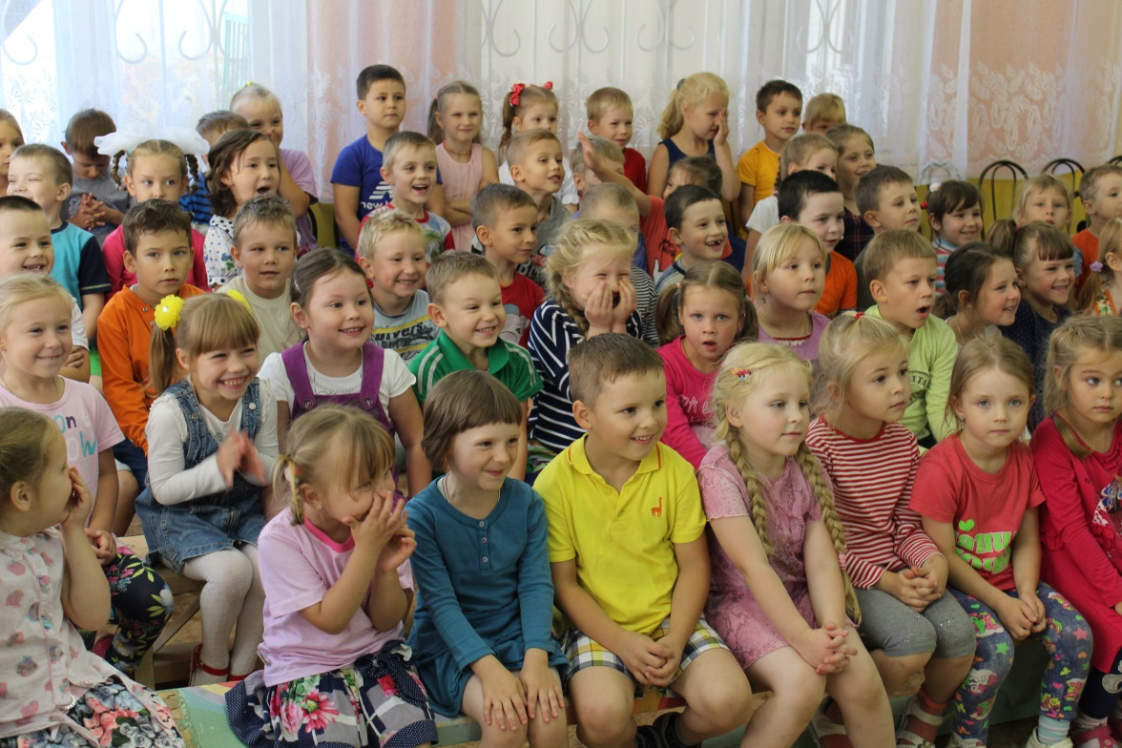
В конце мероприятия Петрушка и Капризка ребятам групп подарили новые книги. Праздник получился хороший. Было очень весело.

